**ЗВУКИ [М], [МЬ] И БУКВА «М»**

**Если ваш ребёнок не может запомнить букву «М», то необходимо попробовать рассмотреть букву, а затем попробовать:**

**- слепить букву из пластилина, теста, глины;**

**- сшить ее из кусочков ткани,**

**- выложить её мозаикой, пуговичками.**

**При выполнении этого задания можно сочинить историю про букву «М». Например,**

**«….Жили-были две палочки, они очень дружили друг с другом, никогда не расставались. Они всегда ходили взявшись за руку. И получилась буква «М» …»**

**Когда ребёнок сложит из палочек букву «М», можно предложить попробовать написать букву мокрым пальчиком на доске, пальчиком на песке или на снегу. Можно высыпав мелкую крупу (манку) или муку тонким слоем на тарелочку, пальчиком нарисовать на тарелке букву «М».**

**Попытайтесь закрепить зрительное восприятие буквы, попросите найти и показать её в книге, журнале, на вывеске. Затем предложить задания разной степени сложности.**

**ЗВУКИ [М] и [МЬ]. БУКВА «М». (I степень сложности).**

1. **Назови картинки на твёрдый согласный звук [М].**

**MC900031056[1] MC900331922[1]  **

1. **Назови картинки на мягкий согласный звук [МЬ].**

**MC900332318[1] C:\Users\1\AppData\Local\Microsoft\Windows\Temporary Internet Files\Content.IE5\CG8F287L\MC900435803[1].wmf 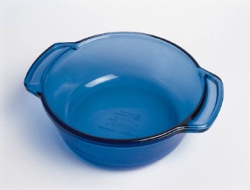 C:\Users\1\AppData\Local\Microsoft\Windows\Temporary Internet Files\Content.IE5\UL5NJF77\MC900414964[1].wmf**

1. **Обведи и раскрась букву «М». Рядом попробуй написать букву «М».**
2. **Прочитай слоги слитно, передвигая указательный палец от гласной к согласному. Читай слева направо, затем сверху вниз.**

|  |  |  |
| --- | --- | --- |
| **АМ** | **УМ** | **ИМ** |
| **УМ** | **ИМ** | **АМ** |
| **ИМ** | **АМ** | **УМ** |
| **АМ** | **ИМ** | **УМ** |
| **УМ** | **АМ** | **ИМ** |
| **ИМ** | **УМ** | **АМ** |

1. **Игра «Эхо»: повтори только последний звук в слове.**

Конец

слова

Начало середина

слова слова

**Дом – м том - вам –**

**Дым - ком - альбом -**

**Дам - сом - гном –**

1. **Расскажи, что нарисовано на картинке.**

**C:\Users\1\AppData\Local\Microsoft\Windows\Temporary Internet Files\Content.IE5\X3MGEZS9\MC900280710[1].wmf**

**Мишка ест мёд .**

1. **Отгадай, из какой сказки эти герои:**

**Маша в чаще заблудилась,**

**К трём медведям в дом явилась,**

**Суп у Мишки похлебала,**

**Стульчик маленький сломала.**

**(сказка «Три медведя»)**

**ЗВУКИ [М] и [МЬ]. БУКВА «М»**

**1.Определить место в слове твёрдого согласного звука [М].**

 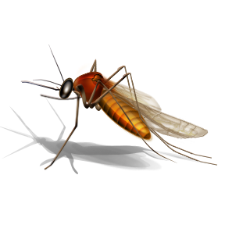 

**2222. Определить место мягкого согласного звука [МЬ] в слове.**

**j0299763 MC900423475[1]** 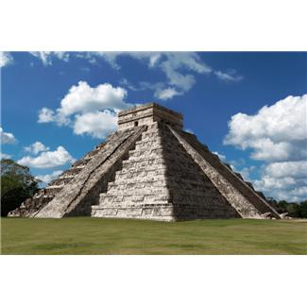

1. **Сосчитай и назови звуки в слогах (взрослый произносит : АМ, МА, МУ, УМ, ИМ и задаются такие вопросы: Сколько звуков я сказала? Какой первый звук? Какой второй звук?). Покажи какая схема подходит к этому слогу.**
2. **Напиши букву М**

1. **Прочитай :**

**МА МУ МИ**

**АМ УМ ИМ**